**Tarefas Executadas – Maio 2021**

1. Outros
   1. Alterado o logotipo do IPT para históricos, contratos, atas, formulários e outros documentos impresso no SAPIENS:
2. Antigo:



1. Novo:



* 1. Alterado o endereço [www.ensino.ipt.br](http://www.ensino.ipt.br) para sapiens.ipt.br

1. Alunos

Gestão

* 1. Criado uma nova Data Limite foi criada para a entrega da Documentação do Aluno. Quando um aluno é matriculado em uma turma de um curso, então uma Data Limite (data atual + 6 meses) para a entrega da Documentação é registrada automaticamente no SAPIENS. Ao atingir essa Data Limite e o aluno ainda tenha documentos pendentes, então o SAPIENS não permitirá que esse aluno seja matriculado em qualquer oferecimento. O usuário da secretaria consegue, mediante a uma justificativa, prorrogar essa Data Limite (por mais 6 meses) por mais uma única vez.

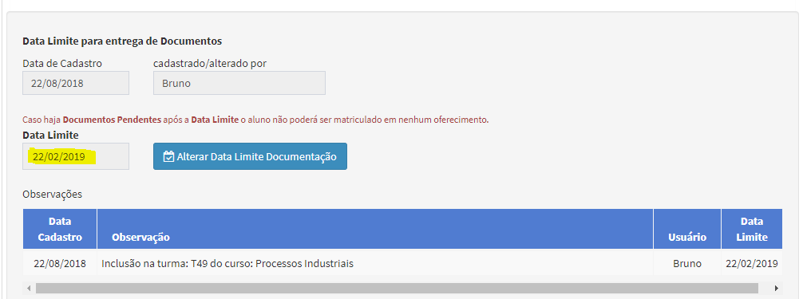

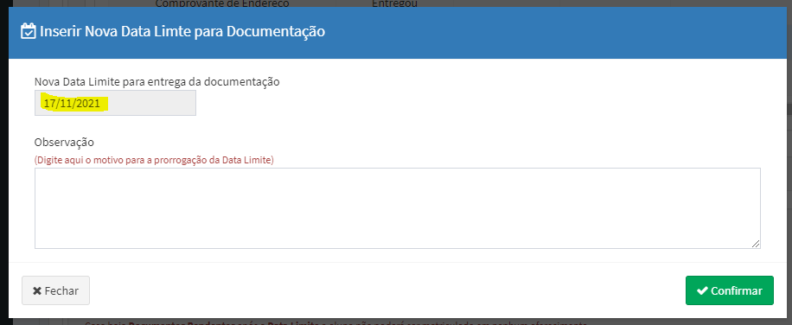

1. Oferecimentos

Gestão

* 1. Criado algoritmo que verifica se o Aluno tem Documentação Pendente ou se está faltando o contrato assinado. Em caso afirmativo, o SAPIENS verifica se a Data Limite para a entrega de Documentação Pendente foi atingida e, em caso positivo, o SAPIENS Não permite a matrícula do aluno no Oferecimento em questão.

